22 - 28 decembrie 2017
RAPORT ZILNIC

Calificativ:  NEUTRU | Bugetul pentru 2018, adoptat | PrimaTV-18:33  1min 01s  NaţionalTV-18:35  1min 38s  EuropaFM-18:02  0min 55s  RFIRomânia-17:03  0min 51min
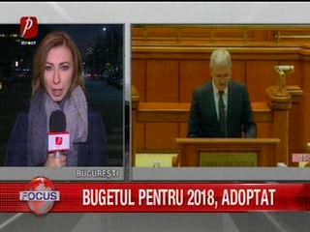 | Bugetul de stat pentru anul viitor a fost adoptat în Parlament. Faţă de proiectul aprobat iniţial de Guvern au fost suplimentate acum bugetele mai multor instituţii. 10 milioane de lei merg la Ministerul Energiei pentru un program de cercetare în domeniul nuclear.

Calificativ:  NEUTRU | Minele Uricani şi Paroşeni, închise | TVR2-19:09  1min 56s  TVR1-20:21  1min 56s
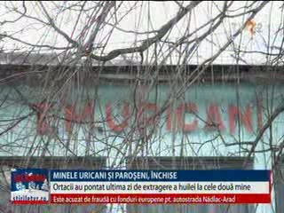 | La minele Uricani şi Paroşeni din Valea Jiului astăzi a fost ultima zi de extracţie, acestea urmând să fie închise. Următorul pas este conservarea galeriilor şi ecologizarea zonei.

Calificativ:  NEUTRU | Ne paşte o nouă criză economică | B1TV-19:23  2min 15s
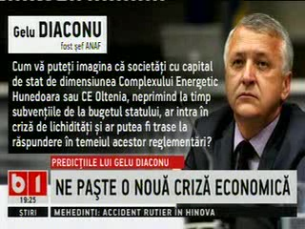 | Gelu Diaconu, fostul şef ANAF, este de părere că în 2018 ne paşte o nouă criză economică. Potrivit acestuia, entităţile statului, conduse politic, sunt cele care de fapt sabotează economia prin plăţile întârziate. Acesta mai spune că societăţi cu capital de stat de dimensiunea Complexului Energetic Hunedoara sau CE Oltenia, neprimind la timp subvenţiile de la bugetul statului, ar intra în criză de lichidităţi, nu ar putea fi trase la răspundere în temeiul noilor reglementărilor, şi este de părere că practic, proiectul este lipsit de eficienţă.

Calificativ:  NEUTRU | “Pinalti” a fost trimis din nou în judecată | Antena3-18:09  0min 41s  RadioRomânia-13:05  0min 37s  EuropaFM-18:03  0min 34s
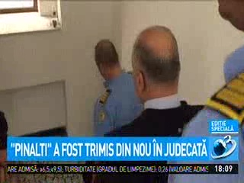 | Fostul primar din Piatra Neamţ, Gheorghe Ştefan, a fost trimis în judecată pentru trafic de influenţă în dosarul Hidroelectrica în care acesta ar fi primit mită aproape 1 milion de lei pentru a interveni la Hidroelectrica pentru ca o firmă privată să continue contractele de lucrări de construcţie.

